«Памятка первокурсника» – рекомендации по организации учебной деятельности и общения для студентов первого курса всех специальностей
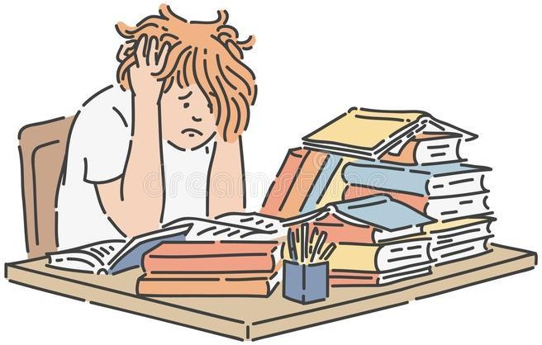
Уважаемый первокурсник! Поздравляем тебя с началом учебы. Впереди у тебя яркая, насыщенная событиями студенческая жизнь: учебная и научная работа, веселые студенческие праздники, экзаменационные сессии и единый студенческий дух.

Студенческая жизнь - это, прежде всего, учеба, поэтому не забывайте о главном предназначении студента – научиться приобретать знания, уметь работать самостоятельно. Полученное образование поможет тебе добиться высот в научной и профессиональной деятельности. Не ограничивай себя только занятиями, старайся узнать и сделать больше, принимай участие в студенческой научно-исследовательской работе. Не бойся идти вперед, вам всегда придут на помощь ваши друзья-студенты, а кураторы, преподаватели и руководство колледжа помогут советом и делом.

Желаем тебе здоровья, успехов, отличных оценок и удачных начинаний!

Впереди интересная студенческая жизнь! Но чтобы она была не только интересной, но и продуктивной, чтобы хватило сил и на учебу, и на развлечения, воспользуйтесь несколькими советами:
Привыкните выходить на 15-20 минут раньше - это сбережет ваши нервы, нагрузка на которые будет повышена на первых порах.
- Важно находить баланс между учебой и развлечениями, выполнением заданий и отдыхом. Важно не накапливать дефицит сна - ложитесь пораньше спать.
- Питание должно быть регулярным и сбалансированным, ешьте 3
- раза в день.
- Старайтесь не терять здравый смысл, относитесь к своему здоровью ответственно, возьмите в союзники чувство юмора.
Как запоминать материал?
- Заучивай с желанием знать и помнить.
- Ставь цель запомнить надолго.
- Пользуйся смысловыми опорами, смысловым соотношением, смысловой группировкой
– кто хорошо осмыслит, тот хорошо запоминает и долго помнит.
- Начинай повторять до того, как материал стал забываться.
- Заучивай и повторяй небольшими дозами.
- Лучше учить по одному часу 7 дней, чем 7 часов подряд в один день.
- Память любит разнообразие, после математики учи историю, после физики – литературу.
- Когда учишь, записывай, рисуй схемы, черти графики, изображай то, что усваиваешь, сравнивай с тем, что знал раньше.
- Как можно быстрее, не дожидаясь полного заучивания, старайся воспроизвести, закрыв книгу.
- Никогда сразу не обращайся к книге, если что-нибудь забыл, постарайся припомнить сам.

Все у вас получится!

Самостоятельная работа
Четкое планирование своего рабочего времени и отдыха является необходимым условием для успешной самостоятельной работы. Для этого рекомендуется ознакомиться и изучить рабочие программы изучаемых в семестре дисциплин (имеются в методическом кабинете), расписание занятий (вывешивается в холле на этаже). Ежедневной учебной работе студенту следует уделять 9-10 часов своего времени, т.е. при 6 часах аудиторных занятий самостоятельной работе необходимо отводить 3-4 часа.
Каждому студенту следует составлять еженедельный и семестровый планы работы, а также план на каждый рабочий день. С вечера всегда надо распределять работу на завтра. В конце каждого дня целесообразно подводить итог работы: тщательно проверить, все ли выполнено по намеченному плану, не было ли каких-либо отступлений, а если были, по какой причине это произошло. Нужно осуществлять самоконтроль, который является необходимым условием успешной учебы. Если что-то осталось невыполненным, необходимо изыскать время для завершения этой части работы, не уменьшая объема недельного плана.

В дни подготовки избегайте чрезмерной перегрузки умственной работой, чередуйте труд и отдых. Можно рекомендовать на этот период следующий режим дня:

- подъем в 6:30-7:00, утренний туалет, гимнастика, завтрак (не более часа);
- 8:00-8:30 - занятия (для них все должно быть подготовлено еще с вечера). Краткие паузы (5-10 минут) для отдыха устраивай через каждые 50-55 минут интенсивной работы. После 2-3 часов занятий - получасовой перерыв. После перерыва можно сосредоточенно позаниматься еще 2-2,5 часа.
- 14.00 – обед. Сразу же после обеда заниматься не рекомендуется, так как это окажется малопроизводительным. Лучше сделать прогулку, выполнить какую-либо работу, не связанную с подготовкой к экзамену, отдохнуть (если есть потребность, сон - самый лучший вариант).
- 15.30 - затем надо опять напряженно позаниматься 2,5-3 часа и 1-2 часа после ужина. Не засиживайтесь за полночь.
- При подготовке старайтесь весь объем работы распределять равномерно по дням, отведенным для подготовки к экзамену, контролировать каждый день выполнения работы. Лучше, если можно, перевыполнить план. Тогда всегда будет резерв времени.

Все у вас получится!
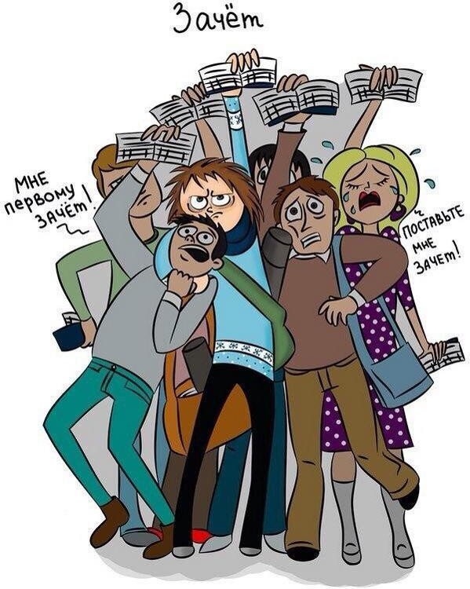
Подготовка к сессии
Каждый учебный семестр заканчивается аттестационными испытаниями: зачетно - экзаменационной сессией. У кого есть задолженности по предметам, подойдите к преподавателю и составьте план отработки этой задолженности.
Подготовка к экзаменационной сессии и сдача зачетов и экзаменов является ответственным периодом в работе студента. Серьезно подготовиться к сессии и успешно сдать все экзамены - долг каждого студента. Рекомендуется так организовать свою учебу, чтобы перед первым днем начала сессии были сданы все контрольные работы, зачеты, выполнены другие работы, предусмотренные графиком учебного процесса.
Основное в подготовке к сессии - это повторение всего материала, курса или предмета, по которому необходимо сдавать экзамен. Успевает только тот, кто хорошо усвоил учебный материал. Если Вы плохо работали в семестре, пропускали лекции, слушали их невнимательно, не конспектировали, не изучали рекомендованную литературу, то в процессе подготовки к сессии Вам придется не повторять уже знакомое, а заново в короткий срок изучать весь материал. А это часто, оказывается невозможно сделать из-за нехватки времени.

В дни подготовки к экзаменам избегайте чрезмерной перегрузки умственной работой, чередуйте труд и отдых. Можно рекомендовать на этот период следующий режим дня:

- подъем в 6:30-7:00, утренний туалет, гимнастика, завтрак (не более часа);
- 8:00-8:30 - занятия (для них все должно быть подготовлено еще с вечера). Краткие паузы (5-10 минут) для отдыха устраивай через каждые 50-55 минут интенсивной работы. После 2-3 часов занятий - получасовой перерыв. После перерыва можно сосредоточенно позаниматься еще 2-2,5 часа.
- 14.00 – обед. Сразу же после обеда заниматься не рекомендуется, так как это окажется малопроизводительным. Лучше сделать прогулку, выполнить какую-либо работу, не связанную с подготовкой к экзамену, отдохнуть (если есть потребность, сон - самый лучший вариант).
- 15.30 - затем надо опять напряженно позаниматься 2,5-3 часа и 1-2 часа после ужина. Не засиживайтесь за полночь.
- При подготовке к сдаче экзаменов старайтесь весь объем работы распределять равномерно по дням, отведенным для подготовки к экзамену, контролировать каждый день выполнения работы. Лучше, если можно, перевыполнить план. Тогда всегда будет резерв времени.

Все у вас получится!

